Cuadros de bonos argentinos en dolaress - 06/05/2022

BONOS EN PESOS CON CER

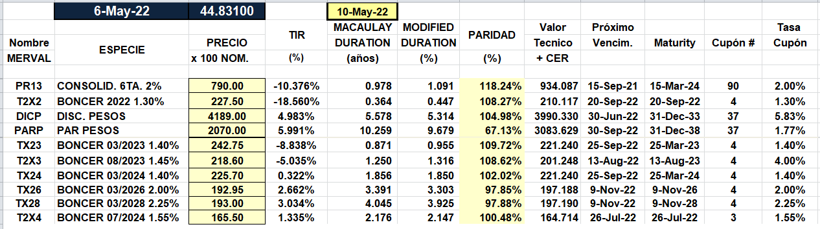

BONOS EN PESOS CON CUPON FIJO

